BÁO CÁO: tai nạn giao thông mới nhất ngày 19/12/2019: Xe container lao vào nhà dân, 3 người thoát chết
Thứ năm, 19/12/2019 | 05:12 GMT+7
Sự kiện:

Tin tức tai nạn giao thông mới nhất
Tin tức tai nạn giao thông 24h mới nhất ngày 19/12/2019. Cập nhật tin tức thời sự 24h nóng nhất ngày 19/12/2019 trên trang Đời sống & Pháp luật

Xe container lao vào nhà dân, 3 người thoát chết
Sáng 18/12, xe container mang BKS: 61C - 26924 kéo theo rơ-moóc mang biển kiểm soát 61R - 03391 lưu thông trên Quốc lộ 1, tại tuyến tránh thị xã Hồng Lĩnh (Hà Tĩnh). Khi đến địa phận xóm 5, xã Xuân Lĩnh, huyện Nghi Xuân bất ngờ va chạm với xe tải mang biển kiểm soát 35C - 05708 đang di chuyển trên Quốc Lộ 1 tuyến tránh thị xã Hồng Lĩnh, hướng cùng chiều (hướng Bắc - Nam).
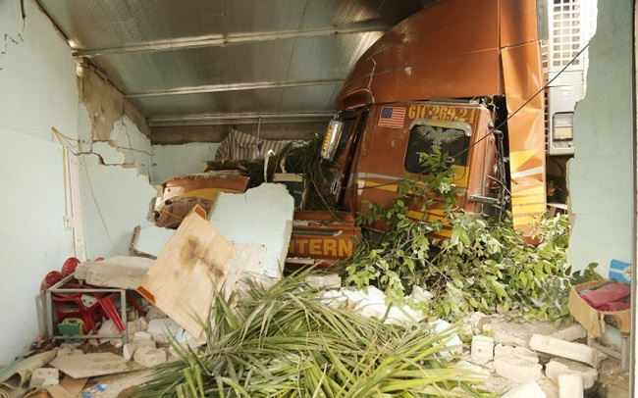

Đầu container tông đổ tường nhà dân. Ảnh: Dân Sinh
Cú va chạm khiến cả hai chiếc xe tông gãy một trụ điện bên đường, băng qua mương thoát nước rồi tông vào hai nhà bên đường. Riêng xe container tông sập phòng ngủ của gia đình anh Trương Xuân Lâm kiến đầu xe nát bét, đè lên giường của con và cháu anh Lâm, còn chiếc xe tải lao vào trong sân và tông sập mái che nhà ông Trương Xuân Bình, (bố anh Lâm).
Rất may vụ tai nạn giao thông trên không có thương vong xảy ra. Hiện vụ tai nạn đang được cơ quan chức năng tiếp tục điều tra làm rõ.

Truy tìm tài xế đâm cụ bà tử vong rồi bỏ trốn
Ngày 18/12, Công an huyện Gia Lâm, Hà Nội đang truy tìm tài xế và chiếc ô tô đâm bà cụ ngoài 70 tuổi đi tập thể dục lúc sáng sớm khiến nạn nhân tử vong, sau đó kéo thi thể lên vỉa hè rồi bỏ đi.

–– ADVERTISEMENT ––

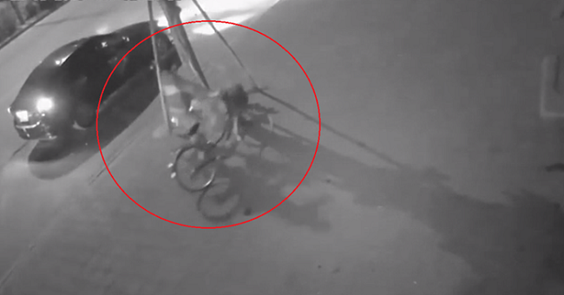

Camera ghi lại hình ảnh cụ bà đi xe đạp trước lúc gặp nạn.
Theo thông tin ban đầu, khoảng 4h30 ngày 8/10, tại đường Nguyễn Bình (quốc lộ 5) chiều đường Hải Phòng đi Hà Nội, địa phận thị trấn Trâu Qùy, huyện Gia Lâm, bà Lê Thị H (SN 1947, trú tại xã Dương Xá, huyện Gia Lâm) điều khiển xe đạp trên đường Nguyễn Bình thì xảy ra va chạm với một phương tiện ô tô.
Khi xảy ra sự việc, ở hiện trường có một nam thanh niên điều khiển xe ô tô 5 chỗ màu đen dừng lại và dắt xe đạp của nạn nhân cất giấu và người này quay lại ô tô bỏ trốn. Hậu quả, bà H. tử vong tại chỗ.
Cơ quan Cảnh sát điều tra Công an huyện Gia Lâm đề nghị ai là người điều khiển phương tiện ô tô liên quan đến vụ tai nạn khẩn trương đưa phương tiện đến Cơ quan công an trình diện, làm việc.

Phát hiện thi thể nam thanh niên cháy xém cạnh xe máy
Sáng ngày 18/12, Công an huyện Cư M’gar, tỉnh Đắk Lắk đã hoàn tất công tác khám nghiệm hiện trường, khám nghiệm tử thi để điều tra nguyên nhân tử vong của một nam thanh niên xảy ra tại địa bàn xã Quảng Tiến (huyện Cư M’gar).
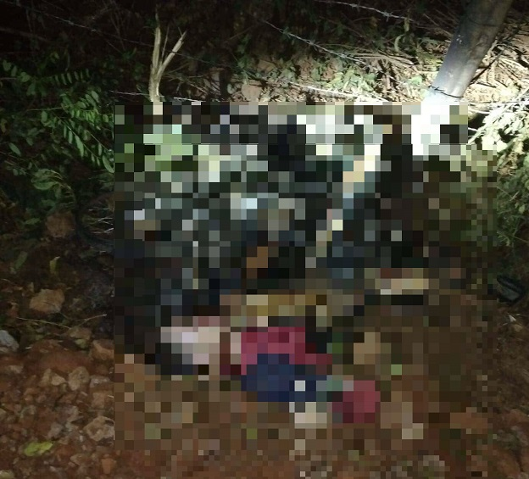

Thi thể nam thanh niên cháy xém cạnh xe máy. Ảnh: NĐT
Theo thông tin ban đầu, vào khoảng 21h30 ngày 17/12, người dân phát hiện 1 nam thanh niên tử vong tại khu vực đường giao thông liên xã Quảng Tiến - Ea M’Nang (huyện Cư M’gar) nên đã báo cho cơ quan chức năng.
Tiến hành khám nghiệm hiện trường, công an xác định nạn nhân tử vong trong tình trạng đa chấn thương, cơ thể bị cháy xém, bên cạnh là chiếc xe máy mang BKS: 47M1 - 3114 bị bể nát.
Qua khám nghiệm cơ quan chức năng xác định danh tính nạn nhân là Nông Văn Hoàng (2002, ngụ xã Cư M’gar, huyện Cư M’gar, tỉnh Đắk Lắk.
Hiện, lực lượng công an đang tiếp tục điều tra, làm rõ nguyên nhân cái chết của anh Hoàng.

Tông trực diện vào xe tải hai thanh niên tử vong tại chỗ
Ngày 18/12, Công an TP Bảo Lộc (Lâm Đồng) vẫn đang phối hợp với các cơ quan chức năng khẩn trương điều tra, làm rõ nguyên nhân một vụ tai nạn giao thông khiến hai thanh niên tử vong tại chỗ.
Vụ tai nạn đặc biệt nghiêm trọng trên xảy ra vào khoảng 22h30 ngày 17/12, trên Quốc lộ 20, đoạn qua xã Lộc Châu, TP Bảo Lộc.


Hai nam thanh niên tử vong thương tâm trước xe tải. Ảnh: CAND
Thời điểm này, anh Nguyễn Văn Bình (SN 2001, ngụ tại thôn Tân Ninh, xã Lộc Châu, TP Bảo Lộc), điều khiển xe máy chở theo phía sau một thanh niên tên Minh (quê ở một tỉnh phía Bắc, mới vào Lâm Đồng hái cà phê thuê), lưu thông với tốc độ cao trên Quốc lộ 20, theo hướng từ TP Đà Lạt đi TP Bảo Lộc.
Khi đến địa phận thôn Tân Vượng, xã Lộc Châu (TP Bảo Lộc), xe máy lấn qua phần đường bên trái tông trực diện vào xe tải mang biển kiểm soát Lâm Đồng đang lưu thông theo chiều ngược lại.
Vụ tai nạn khiến 2 thanh niên đi trên xe máy ngã xuống đường tử vong tại chỗ, chiếc xe máy biến dạng hoàn toàn.

